附见3.参赛规则
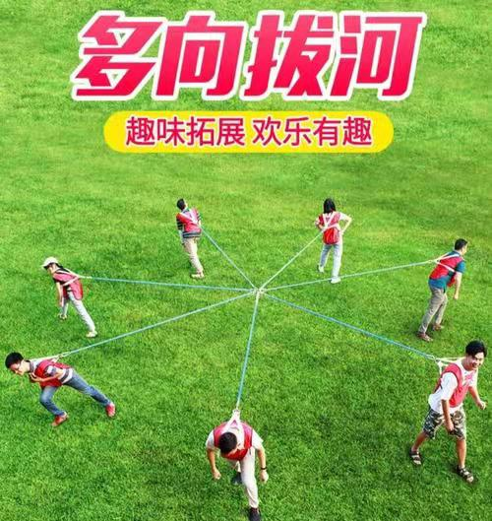
1.多向拔河：每队限报男子1人。
按组进行比赛，每组最多5人，所有参赛选手穿戴好拔河绳后，选手在候场区域内等待裁判长发令。在听到哨音后，同时向各自面前3米外的目标前进，最先拿到胜利标志物的为获胜一方，以此类推。

2.旱地龙舟：每队6人，男女不限。
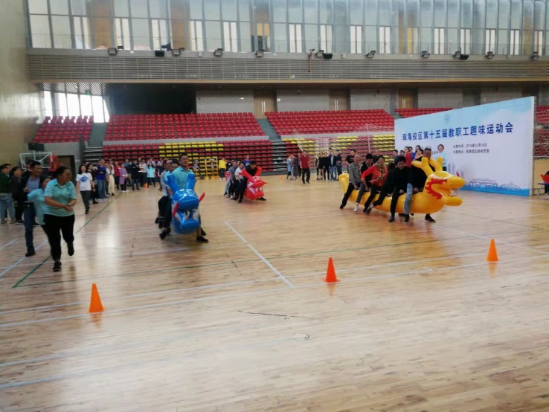
A.比赛场地长30米，6名队员全部骑在充气龙舟上，任何一个队员掉落必须重新骑上龙舟后方可前进，不允许任何人拖拉龙舟。
B.各队从起点出发沿跑道快速前进，龙尾越过终点线，比赛结束，用时少者为优胜。（注：不可串道，影响其他队伍比赛的进行）

3.同心击鼓：每队10人，男女不限。
A.每人拉一根绳子，人数少就一人拉两根绳，然后一齐把鼓支撑起来；
B.抓住绳子不能超出绳头30米内的长度，绳头有手柄的话就抓住手柄就可以了；
C.排球被颠起的高度不能够低于鼓面上方的20厘米；
D.连续颠起排球才算计分，若是排球落地，则颠球数量要重新开始计算。
E.教练可以根据情况给予每队5分钟的时间来练习，练习结束后才正式比赛。1分钟之内，连续颠球数量越多，名次越靠前。

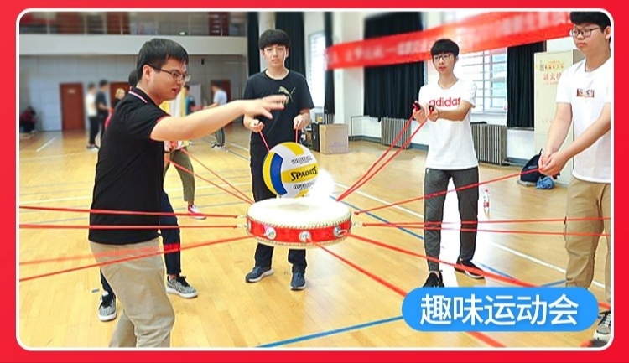

4.五人六足：每队5人，男女不限。
1)全体队员大家肩并肩交替站成一排；2)相邻两人的脚用玻璃绳(或绑带)绑在一起；3) 奔跑距离为 30 米，往返跑一次；4) 比赛采取计时方法，往返时间用时短者为优胜，以此类推。
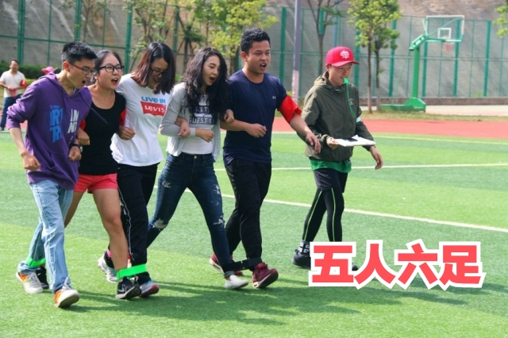

5.集体仰卧起坐：每队8名队员，男女不限。
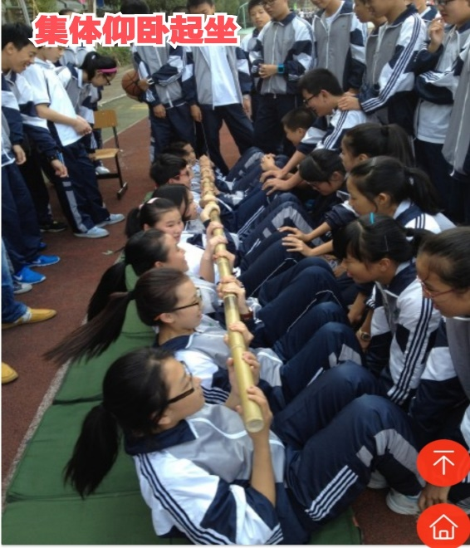
全体队员躺卧在垫子上，屈膝，其他队友或裁判员按住队员的脚，所有队员同时握住一条横杆。等裁判长发令开始后，全体队员在队长的统一指挥下开始比赛，一分钟之内完成次数越多者为优胜。比赛过程中，所有的队员必须双肩着地后方可起来，否则视为犯规，则重新开始计数。

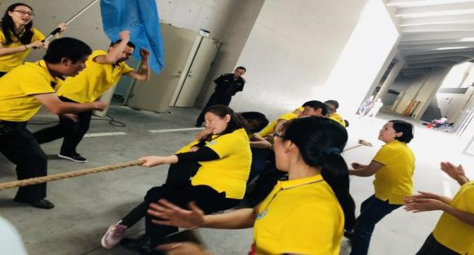
6.拔河：每队8人，其中至少有2 名女教工。
比赛采用交叉淘汰制，抽签确定第一轮对手，胜者进入下一轮。

